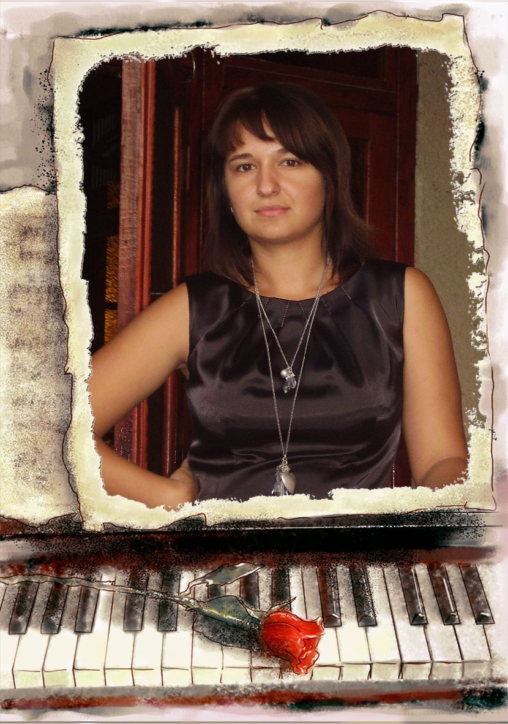
Простяк
Леся Миколаївна
*** Педагогічне кредо ***
Вміння знаходити обдарованих та здібних дітей – талант, вміння їх вирощувати – мистецтво. Але найважливішим є любов до дитини.
*** Життєвий девіз ***
Той, хто прагне, зробить більше за того, хто може.

*** Творче кредо ***
Візьми промінь світла
І спрямуй його туди,
Де панує темрява…
Візьми усмішку
І подаруй її тому,
Хто так її потребує.
Візьми доброту
І яви її тому, хто сам
Не вміє віддавати.
Візьми віру
І віддай кожному,
Хто немає її.
Візьми любов
І неси її всьому світові.

